PRAkTIkA 04
Praktika honen helburua ListView ikusizko kontrolaren erabilera aztertzea da. ListView kontrolak, elementu bat hautatu ondoren ixten da, Spinner kontrolak ez bezala, hainbat elementu daude ikusgai (elementu asko erakutsi behar direnean erabiltzen da) Zerrenda ez bada sartzen ListView-rako finkatu dugun espazioan, horien scrolla egin dezakegu. ListView kontrola "Compositive" fitxan dago.
Praktika 04 izeneko proiektua sortu.
Aplikazioak ondorengo ezaugarriak izan behar ditu:
- ListView motako kontrol bat
- TextView motako kontrol bat
Portaera:
- ListView-ko elementua klikatzean(Herrialdea) TextView-n herrialdeari dagozkion biztanleak azalduko dira.

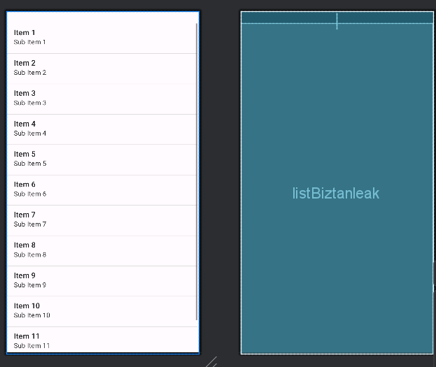

Argentina 40000000
Chile 17000000
Paraguay 6500000
Bolivia 10000000
Peru 30000000
Ecuador 14000000
Brasil 183000000
Colombia 44000000
Venezuela 29000000
Uruguay 3500000

